MANUAL DE PROPIEDAD PLANTA
Y EQUIPO

- OBJETIVO:

Proporcionar los principios que deben aplicarse en la contabilización de las propiedades, planta y equipo.

Establecer los criterios que deben aplicarse para efectuar el reconocimiento contable inicial, la determinación de su importe en libros y los cargos por depreciación y pérdidas por deterioro que deben reconocerse con relación a los mismos.

- ALCANCE DEL MANUAL

Esta política se aplicará a todos los elementos de propiedades, planta y equipo que son activos tangibles que La Cámara De Comercio De Magangué.

• posee para suministro de bienes y servicios, para propósitos a administrativos; y
• Se esperan usar durante más de un período.

Las propiedades, planta y equipo no incluyen:

a) Los activos biológicos relacionados con la actividad agrícola, o
b) Los derechos mineros y reservas minerales tales como petróleo, gas natural y recursos no renovables similares.

- CONCEPTO DE ACTIVOS FIJO

Propiedad, planta y equipo: Son activos tangibles que: (a) posee una entidad para su uso en la producción o suministro de bienes y servicios, para arrendarlos a terceros o para propósitos administrativos; y (b) se esperan usar durante más de un periodo.

Valor en libros: Es el importe por el que se reconoce un activo, una vez deducidas la depreciación acumulada y las pérdidas por deterioro del valor acumuladas.

Valor razonable: Es el importe por el cual podría ser intercambiado un activo, o cancelado un pasivo, entre partes interesadas y debidamente informadas, en una transacción realizada en condiciones de independencia mutua.

Valor residual de un activo: Es el importe estimado que la entidad podría obtener actualmente por desapropiarse del elemento, después de deducir los costos estimados por tal desapropiación, si el activo ya hubiera alcanzado la antigüedad y las demás condiciones esperadas al término de su vida útil.

Vida útil es: (a) El periodo durante el cual se espera utilizar el activo depreciable por parte de la entidad; o bien (b) el número de unidades de producción o similares que se espera obtener del mismo por parte de la entidad.

Importe recuperable: Es el mayor entre el precio de venta neto de un activo y su valor en uso.

Importe depreciable: Es el costo de un activo, o el importe que lo haya sustituido, menos su valor residual.

Costo: Es el importe de efectivo o medios líquidos equivalentes al efectivo pagados, o el valor razonable de la contraprestación entregada, para comprar un activo en el momento de su adquisición o construcción o, cuando sea aplicable, el importe atribuido a ese activo cuando sea inicialmente reconocido de acuerdo con los requerimientos específicos de otras NIIF, por ejemplo, de la NIIF 2 Pagos basados en acciones.

Depreciación: Es la distribución sistemática del importe depreciable de un activo a lo largo de su vida útil.
Pérdida por deterioro: Es la cantidad en que excede el importe en libros de un activo a su importe recuperable.

- PROCEDIMIENTO PARA LA CONTABILIZACION DE LOS ACTIVOS FIJOS
Las propiedades, planta y equipo deben registrarse al costo histórico, del cual forman parte los costos directos e indirectos causados hasta el momento en que el activo se encuentre en condiciones de utilización o en condiciones de puesta en marcha o enajenación, tales como los de ingeniería, supervisión, etc.
Los intereses y la corrección monetaria proveniente del UPAC (hoy UVR) causados sobre obligaciones contraídas en la adquisición, forman parte del costo, salvo cuando ha concluido la etapa de puesta en marcha y tales activos se encuentren en condiciones de utilización. En este caso, los gastos financieros deben cargarse a los resultados del respectivo período contable. El costo también incluye la diferencia en cambio causada hasta la puesta en marcha del activo, originada por obligaciones en moneda extranjera contraídas en su adquisición. Sin embargo, las diferencias en cambio causadas sobre obligaciones en moneda extranjera no identificables directamente con la adquisición de activos específicos, se deben contabilizar en los resultados del período contable.
Las propiedades, planta y equipo, la depreciación, agotamiento y amortización acumulados se deberán ajustarse, de acuerdo con las normas legales vigentes.
Se deben establecer criterios prácticos para el registro de los costos capitalizables por adiciones, mejoras y reparaciones de propiedades, planta y equipo, que consideren tanto la importancia de las cifras como la duración del activo, de manera que se logre una clara distinción entre aquellos que forman parte del costo del activo y los que deben llevarse a resultados. Para tal efecto se entiende por adición la inversión agregada al activo inicialmente adquirido y por mejora los cambios cualitativos del bien que no aumentan su productividad.
Las reparaciones y mejoras que aumenten la eficiencia o extiendan la vida útil del activo constituyen costo adicional.
Las erogaciones realizadas para atender el mantenimiento y las reparaciones que se realicen para la conservación de los bienes muebles e inmuebles, se deben llevar como gastos del ejercicio en que se produzcan.
En el caso del impuesto sobre las ventas que forma parte del costo debe tenerse en cuenta lo prescrito en las normas legales vigentes.
Este concepto comprende, entre otras cuentas: terrenos, materiales proyectos petroleros, construcciones en curso, maquinaria y equipos en montaje, construcciones y edificaciones, maquinaria y equipo, equipo de oficina, equipo de computación y comunicación y flota y equipo de transporte y se contabilizará de la siguiente manera.
Un Debito
a) Por el costo histórico;
b) Por el valor de las mejoras y otros cargos capitalizables que representen un mayor valor del activo;
c) Por el valor convenido o determinado mediante avalúo técnico de los activos fijos recibidos por cesión, donación o aporte, y
d) Por el valor del ajuste por inflación.
Un Crédito
a) Por el costo de los Activos fijos vendidos, cedidos, demolidos, permutados o rematados.

- CONCEPTO Y PROCEDIMIENTO PARA LA DEPRECIACION DE LOS ACTIVOS FIJOS

Depreciación
Si los principales componentes de un elemento de propiedades, planta y equipo tienen patrones significativamente diferentes de consumo de beneficios económicos, la Cámara distribuirá el costo inicial del activo entre sus componentes principales y depreciará cada uno de estos componentes por separado a lo largo de su vida útil. La Cámara De Comercio De Magangué, no cuenta con activos susceptibles de descomponetización.

Importe depreciable

La Cámara De Comercio De Magangué, distribuirá el importe depreciable de un activo de forma sistemática a lo largo de su vida útil.

El método de depreciación aplicado se revisa como mínimo, al término de cada ejercicio anual y si hubiera habido un cambio significativo en el patrón esperado de consumo de los beneficios económicos futuros incorporados al activo, se cambiará el método de depreciación para reflejar el nuevo patrón.

La depreciación de un activo comenzará cuando esté disponible para su uso, y cesará cuando se dé de baja en cuentas. La depreciación no cesará cuando el activo esté sin utilizar o se haya retirado del uso, a menos que se encuentre depreciado por completo.

El método de depreciación utilizado reflejará el patrón con el que se espera sean consumidos por parte de la entidad, los beneficios económicos futuros. La Cámara De Comercio De Magangué, utiliza el método de depreciación lineal para todos sus activos.

La vida útil de un activo puede diferir de su vida física, entendiendo que la vida útil es el período en el cual la cámara espera utilizar el activo. Por ejemplo: Si la entidad adquiere una máquina que de acuerdo con el fabricante tiene una vida física de diez años, pero la Cámara tiene la intención de utilizar el activo durante sólo seis años, la vida útil asignada será de seis años.

Un activo que se espere utilizar la totalidad de su vida física tendrá un valor residual nulo o insignificante. Sin embargo, dado que la vida útil de un activo de la Cámara puede ser inferior a la vida física total del activo. El valor del activo al final de esa vida reflejará la vida económica restante del activo. Esto puede ocurrir porque el activo tiene un uso alternativo al final de la vida útil de la entidad, o porque la Cámara espera disponer de sus bienes antes de que lleguen al final de su vida física.

Las vidas útiles estimadas por categoría son las siguientes:

TIPO DE ACTIVO | VIDA ÚTIL
Terrenos | N/A
Edificios | 20-50 AÑOS
Maquinaria | 5-10 AÑOS
Equipo de transporte | 5-15 AÑOS
Muebles y enseres | 5-20 AÑOS
Equipo de computo | 5-10 AÑOS
Equipo de oficina | 5-10 AÑOS
Herramientas | 5-10 AÑOS
Vehículo | 5-10 Años

- PROCEDIMIENTO PARA DAR ENTRADA AL ACTIVO FIJO
Una vez establecido la necesidad de la compra del activo utilizando el procedimiento del Manual de Contratación y Compra CCMDGF-4, La Cámara de Comercio de Magangué, elaborará una tarjeta para cada uno de sus activos CCMRGF-10 el cual deberá contener como mínimo la siguiente información:
- Descripción del activo
- Fecha de adquisición del activo; Fecha de depreciación total del activo
- Proveedor; número del documento o soporte de la compra; Valor del activo; Valor de la depreciación anual y la depreciación mensual.
- Numero de inventario
Una vez elaborada la tarjeta de activo fijo y asignado su número de inventario se marcara el activo adquirido.

- PROCEDIMIENTO MANUAL DE PROPIEDAD PLANTA Y EQUIPOS

  - DESCRIPCIÓN DE LA ACTIVIDAD

No | Nombre de la Actividad | Flujograma | Descripción | Responsable | Documento
7.1 | Compra del Activo | Compra del Activo | Necesidad de la compra de un activo. | Área que lo requiera. | CCMDGF-10
7.2 | Elaboración de las tarjetas de activos | Elaboración de la Tarjeta de Activos | Se elabora la tarjeta para cada uno de sus activos CCMRGF-10 el cual deberá contener como mínimo la siguiente información:  Descripción del activo.  Fecha de adquisición del activo  Fecha de depreciación total del activo.  Proveedor; número del documento o soporte de la compra;  Valor del activo; Valor de la depreciación anual y la depreciación mensual.  Numero de inventario. | Dirección Financiera y Contable | CCMDGF-10  CCMRGF-10
7.3 | Marcar Activo | Marcar Activo | Se procede con la marcación de los activos de acuerdo al manual establecido para tal fin. | Dirección Financiera y Contable | CCMDGF-10
7.4 | Actualización Inventario Activos | Actualización Inventario  NO  SI | Cada vez que se ingresa un nuevo activo, se actualiza el inventario general de activos de la entidad. Por medio del formato CCMRGF-25. | Dirección Financiera y Contable | CCMDGF-10
7.5 | Realizar Baja de  Activos | Realizar Baja de Activos | Se verifica cada uno de los activos de la entidad que hayan cumplido su vida útil para darle de baja. | Dirección Financiera y Contable | CCMDGF-10
7.6 | Entrega de Informe de propiedad planta y equipo | Entrega de informe | Una vez realizado el procedimiento de propiedad planta y equipo, la dirección financiera y contable debe remitir a la presidencia ejecutiva un informe de los activos vigentes y cuáles son los que se le dará de baja por cumplir su vida útil. | Dirección Financiera y Contable | CCMDGF-10

La Cámara De Comercio De Magangué, dará de baja en cuentas un elemento de propiedades, planta y equipo:

- Cuando se venda, ó
- Cuando no se espere obtener beneficios económicos futuros por su uso o venta.
La Cámara de Comercio De Magangué, reconocerá la ganancia o pérdida por la baja en cuentas de un elemento de propiedades, planta y equipo en el resultado del periodo en que el elemento sea dado de baja en cuentas. La Cámara no clasificará estas ganancias como ingresos de actividades ordinarias.

CONTROL DE ACTIVOS FIJOS

Una vez se reciba el activo en las instalaciones de la entidad y se verifique mediante la liberación del producto o bien recibido Formato CCMRCO-6, se procederá a entregar mediante acta el activo a la persona que requirió el bien o donde se haya detectado la necesidad acta que debe reposar en la hoja de vida del trabajador.

La Cámara de Comercio de Magangué realizará por lo menos una (1) vez al año el Inventario físico de activos fijos.

REGISTROS Y DOCUMENTOS DE CALIDAD RELACIONADOS

CÓDIGO | NOMBRE | RESPONSABLE
CCMRGC- 3 | Listado Maestro de Documentos Internos | Director(a) de Gestión Administrativa
CCMDGF-4 | Manual de Contratación y Compras de bienes y/o servicios | Director(a) Financiero y Contable
CCMRCO-6 | Formato de verificación y liberación de productos recibidos | Auxiliar Contable
CCMRGF-10 | Tarjeta de Activos | Auxiliar Contable

- MODIFICACIONES AL DOCUMENTO

FECHA | VERSIÓN | ACTUALIZACION EFECTUADA
12/05/2008 | 00 | Creación del Documento
28/09/2011 | 01 | Se adiciona el alcance al manual.  Se actualizó el objetivo.  Se adiciona el periodo en el cual debe realizarse el inventario físico de activos fijos.  Se realiza ajuste general al documento.
4/09/2012 | 02 | Se actualiza el documento cambiando el nombre de Director Ejecutivo por Presidente Ejecutivo. También se corrige el Código del Manual de contratación y Compras de bienes y/o servicios que estaba equivocado. Quien actualiza y revisa el documento es el Auditor Interno y quien aprueba es el Presidente Ejecutivo.
10/01/2013 | 03 | Se actualiza el documento cambiando el nombre de los cargos de Coordinador administrativo y financiero por Director administrativo y financiero, Auditor Interno por Coordinadora de CCS y Auxiliar de Registro en Sistemas por Coordinador de Sistemas.
26/01/2016 | 04 | Se actualiza el documento cambiando el nombre de los cargos de Director(a) Administrativo y Contable por Director(a) Financiero y Contable, Coordinadora de CCS por Director(a) de Gestión Administrativa.
05/12/2016 | 05 | Se actualiza todo el documento conforme a lo establecido en el Manual de Políticas de Normas NIIF
09/01/2018 | 06 | Se actualiza el documento cambiando el logo de la entidad.
03/12/2018 | 07 | Se actualiza documento para incluir flujograma del procedimiento.

Actualizó | Revisó | 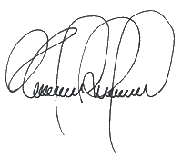  Aprobó
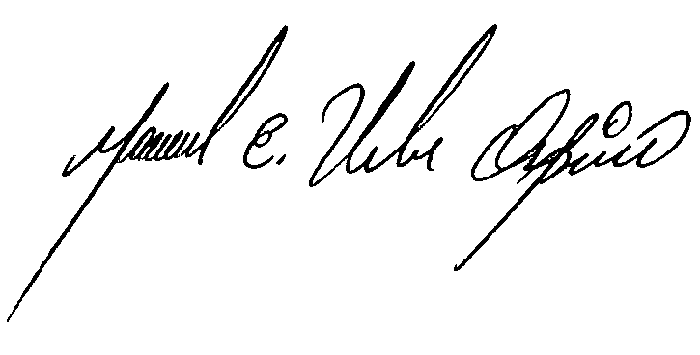  Auxiliar SGC y Control Interno | 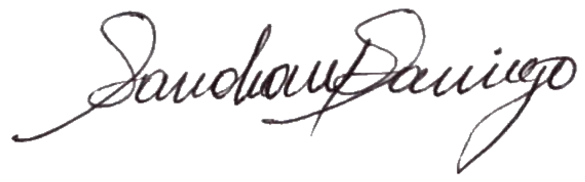  Director(a) de Gestión Administrativa | Presidente Ejecutivo

